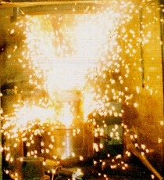 **Получение изделий из безвольфрамовых**

**твердых сплавов методом СВС с**

**компактированием**

А.А. Филиппенков, В.Г. Цикарев, А.В. Алабушев

ООО «СВС-Композит» (РФ, г. Екатеринбург)

Самораспространяющийся высокотемпературный синтез (СВС) как способ синтеза тугоплавких соединений был изобретен в 1967 году российскими учеными академиком Мержановым А.Г. и профессорами Боровинской И.П. и Шкиро В.М. в академгородке п. Черноголовка под Москвой при изучении безгазового горения смесей порошков металлов и неметаллов [1-2].

К настоящему времени создано около 100 конкретных разновидностей технологии СВС, позволивших синтезировать свыше тысячи веществ и материалов и применять технологии СВС для получения функциональных порошков, пористых изделий, литых изделий, для нанесения покрытий, для сварки деталей и др. [3-5].

Материалы и технологии СВС находят самое широкое применение: в машиностроении (абразивные, лезвийные и штамповые инструменты, высокотемпературные и износостойкие детали), в металлургии (ферросплавы, огнеупоры, наплавки, электроды, металлопроводы), электротехнике и электронике (ферриты, сегнетоэлектрики, изоляторы, нагревательные элементы, высокотемпературные сверхпроводники), химической промышленности (катализаторы),

В этой сфере большие достижения имеет **Институт структурной макрокинетики и проблем материаловедения РАН (ИСМАН) - п**. Черноголовка, Московская область. В ИСМАН разработано более 20 безвольфрамовых марок твердых сплавов инструментального и конструкционного назначения группы СТИМ.

Твердой основой таких сплавов являются синтезируемые карбиды титана, в том числе с добавками синтезируемых боридов и нитридов титана, карбидов

хрома, а также добавками алмаза. Количество в сплавах твердых указанных компонентов составляет 70-95%. К качестве связки применены в соответствующем количестве никель (10-30%), кобальт (6-12%, медь (5-10%), сталь 20-30%.

Главный результат этих разработок заключается в том, что в получаемых материалах обеспечивается сочетание таких свойств, как высокая прочность, твердость, сопротивление износу, стойкость к окислению и термоудару, что обуславливает целесообразность развития работ по прямому получению изделий для узлов и устройств современной техники с использованием СВС-технологии с силовым компактированием.

ООО «СВС-Композит» выбрано направление по изготовлению безвольфрамовых твердых сплавов путем СВС-синтеза карбида титана с получением в качестве связки интерметаллидов титан-никель или титан-медь с последующим силовым компактированием продуктов СВС-реакции для формирования заготовок волочильного инструмента.

Известно, что в системе титан-никель – см. рис.1 имеет место образование интерметаллидов TiNi, Ti**2**Ni, TiNi**3** с температурами плавления в диапазоне 984-1380**0**С, что ниже температуры плавления никеля (1455**0**С) и это технологически положительный фактор.

С другой стороны, эти интерметаллиды согласно имеющимся данным обладают более высокими физико-механическими характеристиками, чем никель, что дает основания ожидать улучшения характеристик конечного продукта.

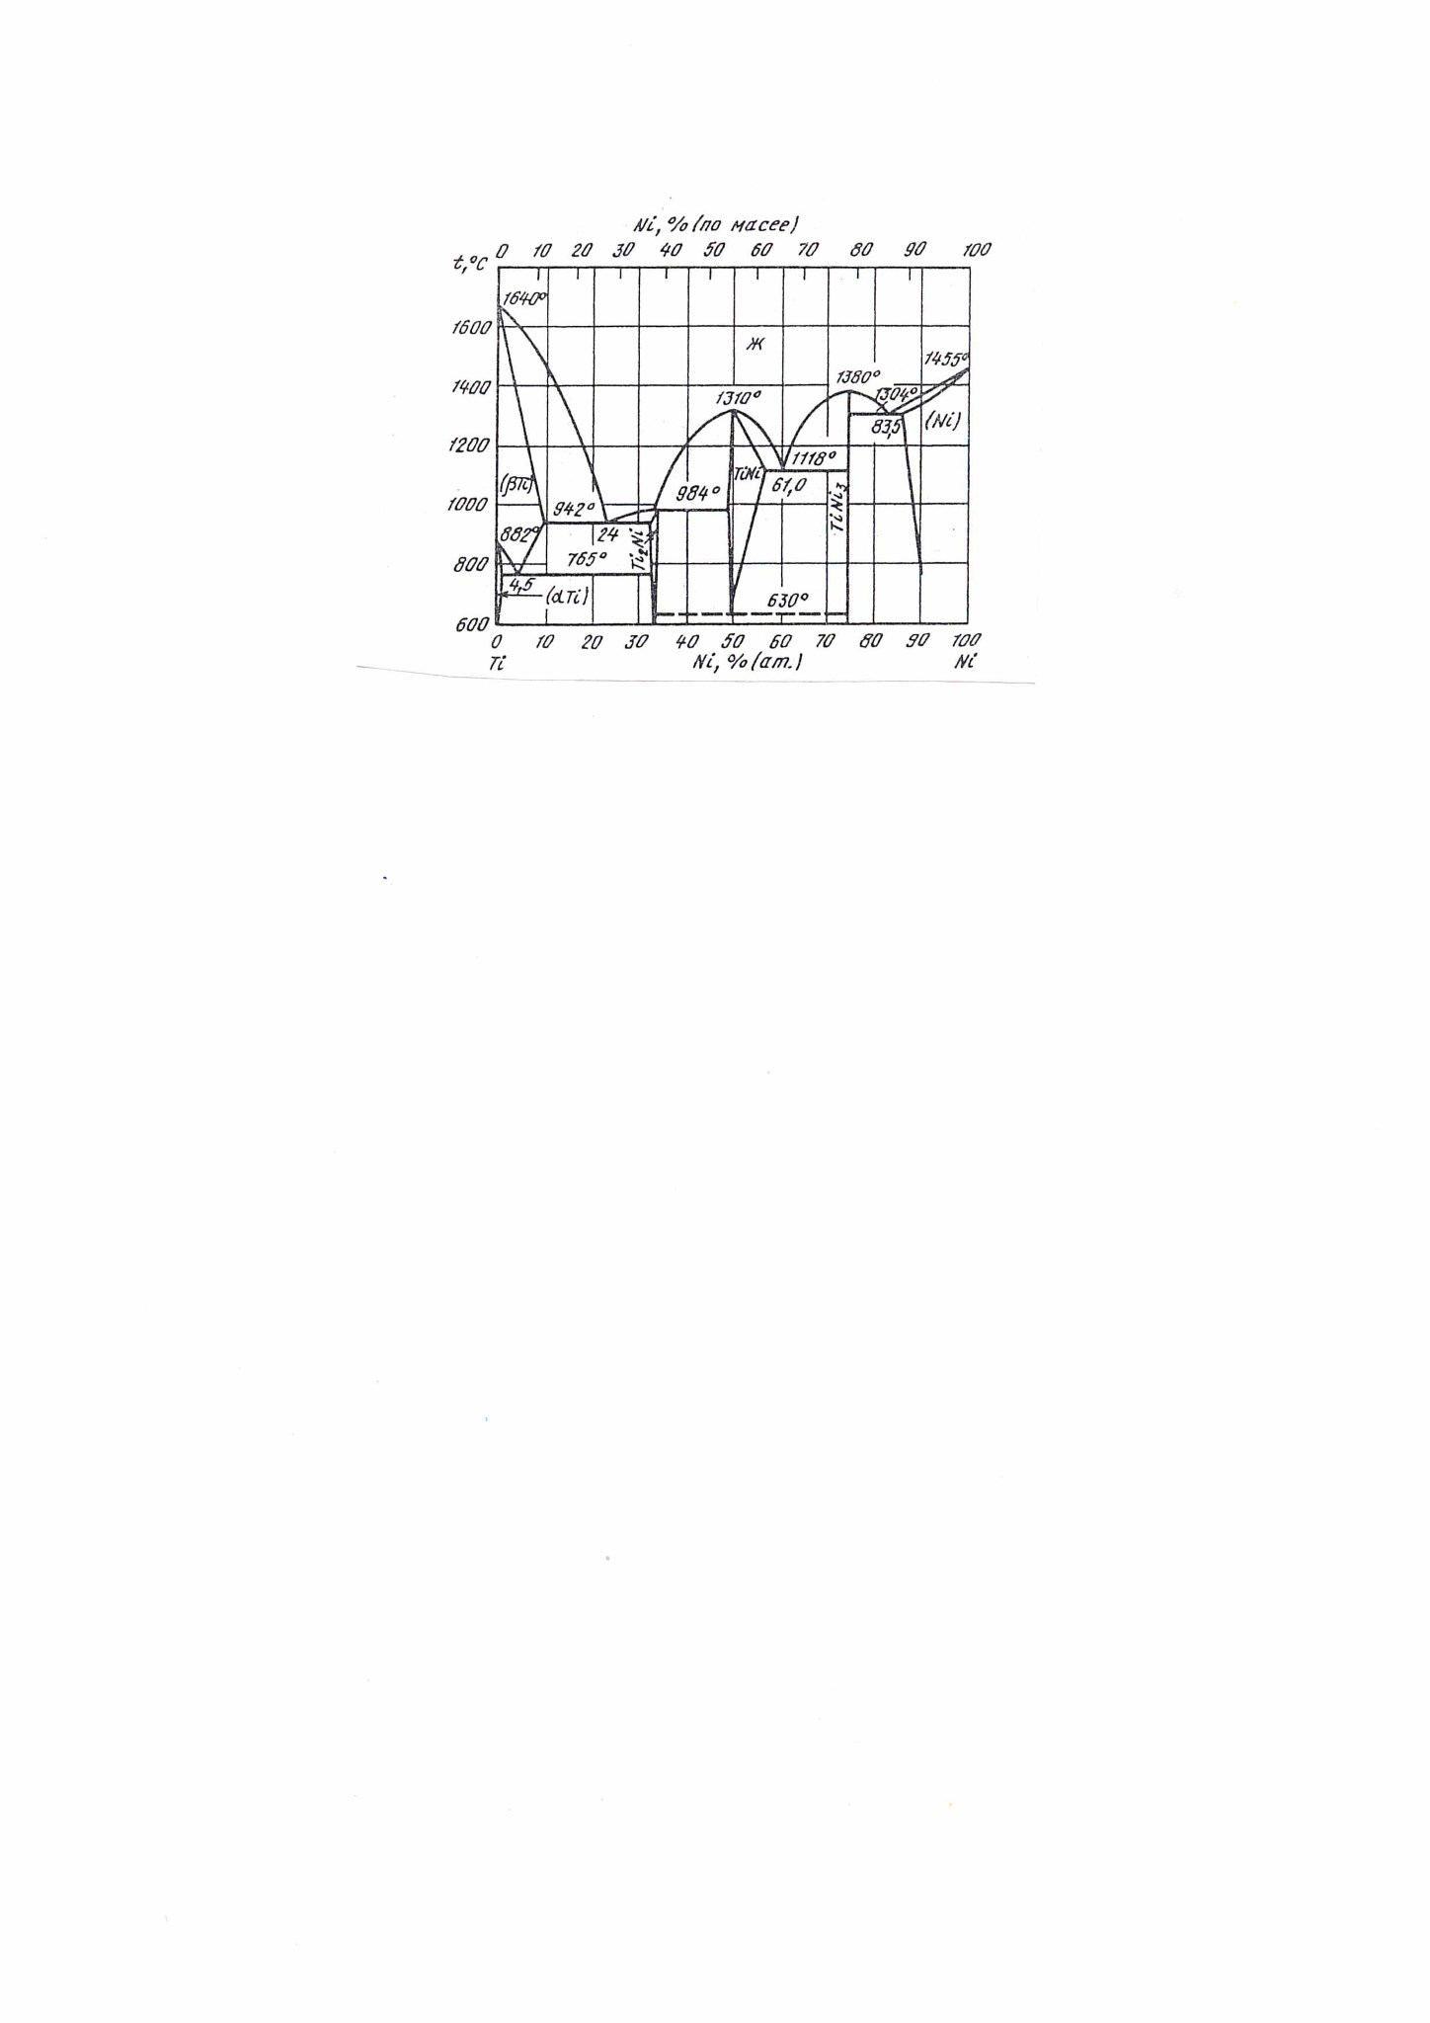

Рисунок 1. Диаграмма состояния титан-никель [ 6 ]

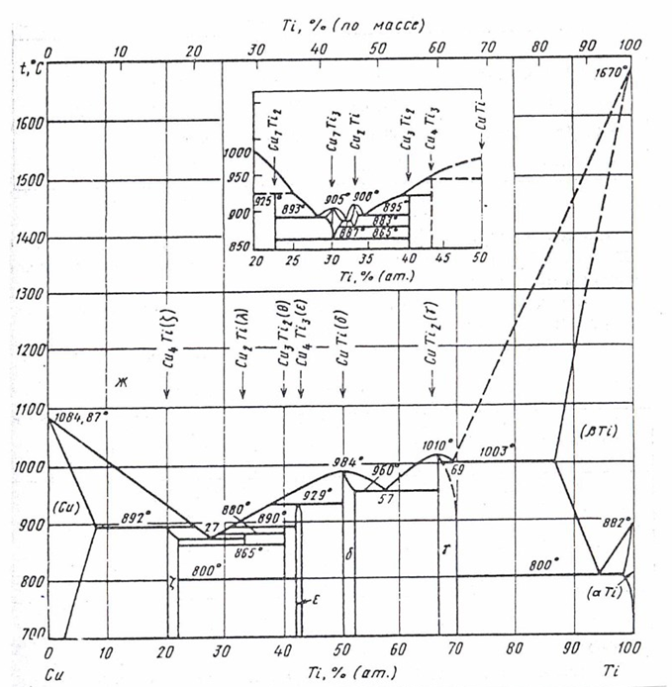

Рисунок 2. Диаграмма состояния титан-медь [ 7 ]

Присутствие интерметаллидов титан-медь (купридов титана) характерно и для диаграммы состояния двойной системы титан-медь – см. рис. 2. Наиболее устойчивыми купридами титана в этой системе являются Ti**2**Cu, TiCu, Ti**2**Cu**3**, TiCu**3**. Эти куприды титана имеют температуры плавления в диапазоне 885-1910**0** С, т.е. ниже, чем у меди - 1085**0** С, что тоже имеет свои технологические преимущества. Имеются данные, что твердость указанных купридов титана составляет 4500-6000 МПа (45–55 HRC ) [ 8 ] , при этом максимальная твердость меди составляет 1100 МПа. Показано также, что относительная износостойкость таких купридов титана, как Cu**4**Ti**3,** CuTi выше, чем, например, стали 40 (HRC 49–53) в 1,6–2,4 раза.

Исходя из указанных предпосылок состав СВС-шихт формировался по специально созданному расчетному алгоритму, когда соотношение компонентов обеспечивало получение в готовом продукте 50-65% (вес.), карбида титана и остальное интерметаллиды титан-никель или титан-медь.

В СВС-процессах использовали следующее сырье:

- порошок титана производства ВСМПО-АВИСМА марки ТП-7, ТП-8;

- порошок никеля марки Н 3;

- порошок меди производства «Уралэлектромедь» марки ПМС-1;

- сажа марки П-803, П-804, Т-900.

Изготовление опытных заготовок волочильного инструмента производили на специально созданном опытно-промышленном участке.

**Принципиальная технологическая схема получения готовых изделий**

Титановый порошок. Никелевый (или медный) порошок. Сажа.

↓

Смешение исходной смеси

↓

Уплотнение смеси порошков в реакторе СВС

↓

Инициирование реакции специальным электродом

↓

Прохождение СВС-реакции

↓

Прессование в горячем состоянии полученных продуктов СВС

↓

Охлаждение заготовки в песке

↓

Обработка заготовки до требуемых размеров -

пескоструйная обработка, шлифование, электроэрозионная обработка,

доводка алмазным кругом

По этой схеме получали готовые изделия – заготовки волок с размерами по согласованию с потенциальными потребителями – см. рис. 3.

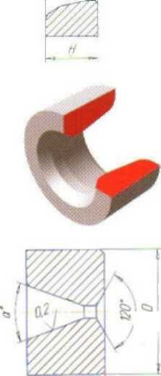 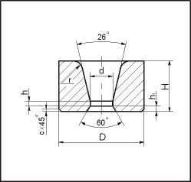

Размеры, мм

|  |  |  |
| --- | --- | --- |
| D | Угол градус a | H |
| 70 | 18-26 | 40-50 |
| 100 | 18-26 | 40-60 |
| 120 | 18-26 | 40-50 |

Рисунок 3. Чертеж заготовки волок и ее размеры.

Натуральный вид изделий представлен на рис.4.

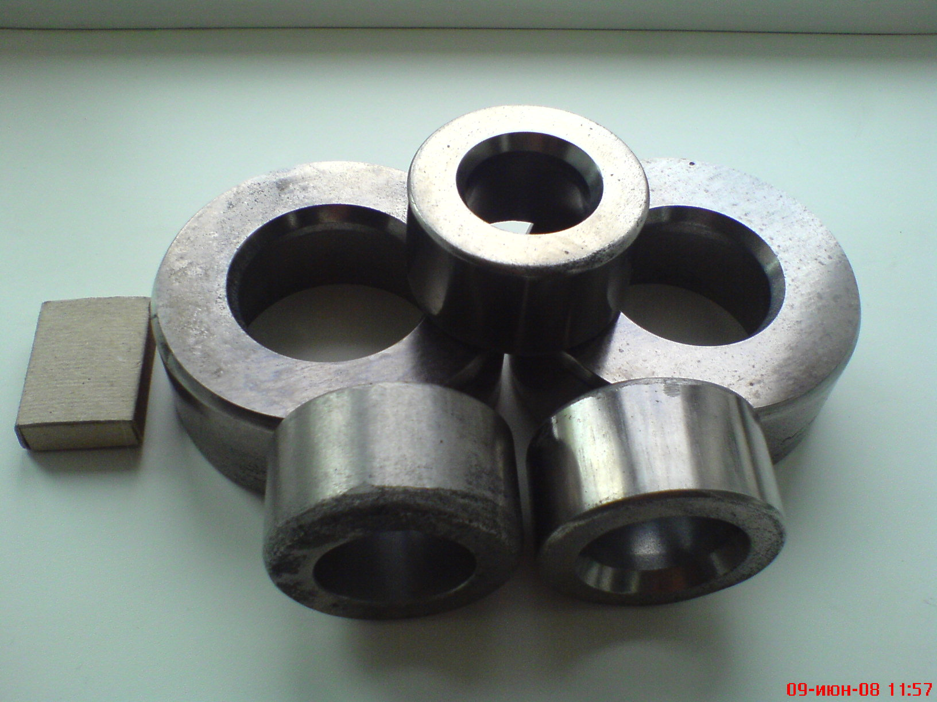

Рисунок 4. Натуральный вид готовых заготовок волок

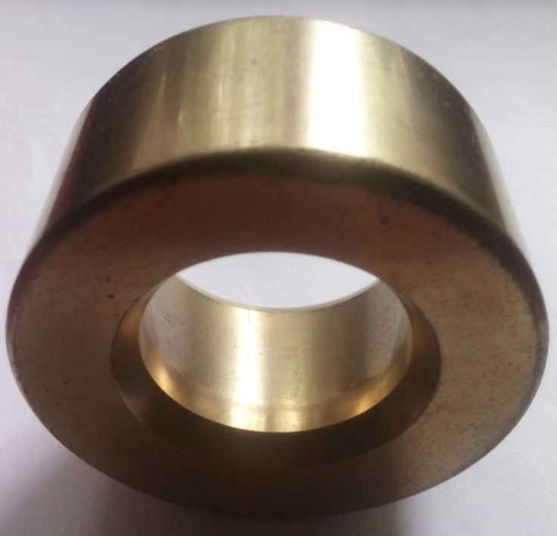

Рисунок 5. Заготовка волоки, покрытая нитридом титана

При исследовании фазового состава получаемых сплавов выявлено наличие карбида титана (TiC) как основы (50-65%) c присутствием не более

2% нестехиометрического карбида титана. Остальная часть – разные сочетания интерметаллидов: в системе Ti-Ni-C это TiNi, Ti**2**Ni, TiNi**3,** а в системе Ti-Cu-C соответственно Ti**2**Cu, TiCu, Ti**2**Cu**3**, TiCu**3** с присутствием не более 1% чистого никеля или меди. Данный факт подтверждает технологическую возможность реализации нашей идеи.

Твердость материала изделий составляет: с никелем 68-70 HRC (85,5-86,5 HRA), с медью 62-64 HRC (82,5-83,5 HRA).

Испытания на износостойкость этих двух типов сплавов по методике истирания в сравнении с эталонами (металлами) аналогичной твердости показали двукратное увеличение износостойкости получаемых сплавов на основе карбида титана со связками из интерметаллидов титан-никель или титан- медь.

На состав шихты и СВС-технологию получения безвольфрамового

твердого сплава со связкой из купридов титана получен патент РФ № 2691656 с приоритетом от 22.01.2018 г.

Полученные на существующем опытно-промышленном участке опытные заготовки волок проходят испытания: изделия с никелем – при волочении труб на профильных предприятиях Уральского региона, а изделия с медью – на уральских заводах по обработке цветных металлов применительно к волочению профилей из меди, бронзы, латуни.

Основным недостатком изделий, выявленных при испытаниях, является наличие микропористости на рабочей поверхности волоки. Дальнейшее усовершенствование технологии нам видится в следующих мероприятиях:

- увеличение усилия прессования (сегодня на имеющемся гидравлическом прессе это максимум 100 тс);

- применение ультразвуковых устройств во время реакции СВС и при затвердевания металла – в публикациях есть положительный опыт.

Эти мероприятия требуют финансовых вложений и возможны в период реконструкции существующего производственного участка.

- покрытие рабочей поверхности волоки нитридом титана на установках типа «Булат» - нанесение такого покрытия нами проверено – рис.5;

- нанесение на рабочую поверхность волоки специальных смазок АТПС-ХХ-(3-7), разработанных ООО Интелл-Росс» (Россия, Екатеринбург) и выполняющих антифрикционную функцию.

Использование отмеченных мероприятий позволит нивелировать имеющиеся недостатки волок. Производительность существующего участка по изготовлению товарных волок составляет около 20 штук в смену, за счет чего можно покрывать значительную долю потребности уральских заводов в этих изделиях.

Список литературы

1. А.с. №255221 СССР. Способ синтеза тугоплавких неорганических соединений / А.Г. Мержанов, В.М. Шкиро, И.П. Боровинская (СССР), 1967. Пат. 2088668 (Франция), 1972. Пат 3726643 (США), 1973. Пат. 1321084 (Англия), 1974. Пат. 1098839 (Япония), 1982.
2. Мержанов, А.Г., Боровинская, И.П., Шкиро, В.М.Явление волновой локализации автотормозящихся твердофазных реакций: Открытия СССР / А.Г. Мержанов,
3. Мержанов, А.Г. Процессы горения и синтез материалов / А.Г. Мержанов, ИСМАН. – Черноголовка, 1999. – 512 с.
4. Научно-технические разработки в области СВС: справочник / Под ред. А.Г. Мержанова,ИСМАН. – Черноголовка, 1999. – 196 с.
5. Концепция развития самораспространяющегося высокотемпературного синтеза как области научно-технического прогресса: сборник статей / Отв. ред. Мержанов А.Г.– Черноголовка: Территория, 2003. – 368 с.
6. Диаграммы состояния двойных металлических систем: Справочник в 3 т/под ред. Н.П. Лякишева. – М.: Машиностроение, 2001. Т. 3, с.655.
7. Диаграммы состояния двойных металлических систем: Справочник в 3 т/под ред. Н.П. Лякишева. – М.: Машиностроение, 1997. Т. 2, с.337; 1996, Т. 1, с. 225.
8. Евстропов Д.А. Формирование структуры и свойств композиционных покрытий системы Cu-Ti на поверхности медных изделий. Диссертация ,Волгоградский государственный технический университет, Волгоград, 2016, стр. 39.

ПРИГЛАШАЕМ К СОТРУДНИЧЕСТВУ!

Контакты:

Генеральный директор – Филиппенков Анатолий Анатольевич – доктор технических наук, Заслуженный изобретатель РФ, тел. +7 9222222210.

Главный технолог – Алабушев Александр Владимирович - +7 9002110748.

E-mail: [mail@nppfan.ru](mailto:mail@nppfan.ru), сайт: